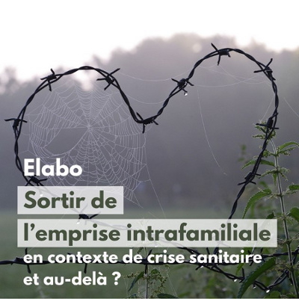
Sortir de l'emprise intrafamiliale en contexte de crise sanitaire et au-delà ? 23 Avril 2021 – 14h-18h - distanciel
Comment prévenir et déjouer l’emprise intra-familiale en contexte de confinement ? Dans l’emprise, l’un prend sur l’autre un ascendant ; exerce un contrôle de plus en plus tyrannique ; tandis que l’autre renonce, lentement, parfois par amour et terreur mélangés, à sa liberté d’être humain. L’un exerce une violence imprévisible, d’abord psychologique puis, souvent, physique et sexuelle ; l’autre, dans la confusion, abusé, dénigré, terrifié, réduit progressivement sa surface vivante ; il perd confiance, s’en veut, se tait. L’un prend possession de l’autre, le nie comme être humain, le traite comme un objet ; l’autre se donne, jusqu’à vivre parfois une véritable dépersonnalisation. L’emprise porte atteinte à sa faculté de penser sa propre situation ; elle fait douter de ses ressentis ; elle engendre de la culpabilité. À un certain degré d’emprise, l’enfant ou le partenaire intime normalisent la violence et/ou les abus, ils s’en sentent responsables. Le couple et la famille deviennent un système fermé, les liens avec le monde extérieur s’amenuisent. Les proches sont aveuglés, indifférents ou impuissants ; les protections sociales font défaut.
Se déprendre suppose souvent l’intervention d’un tiers, une offre de protection inconditionnelle, mais le confinement invisibilise et enferme, tandis que l’accès aux droits reste conditionnel. Les partenaires de cette journée d’étude ont analysé les systèmes d’emprise intra-familiaux et les processus de déprise. Ils proposent des réponses innovantes dans les secteurs de l’éducation, de l’aide, des soins, du juridique.
-- inscription obligatoire avant le 19 avril --
accès | online (ZOOM) - lien envoyé le 22 avril après inscription via le formulaire en ligne
prix | 25 € (accès conférence + livre)
moment | Vendredi 23 Avril 2021, de 14h00 à 17h30
informations | LE GRAIN asbl - office@legrainasbl.org

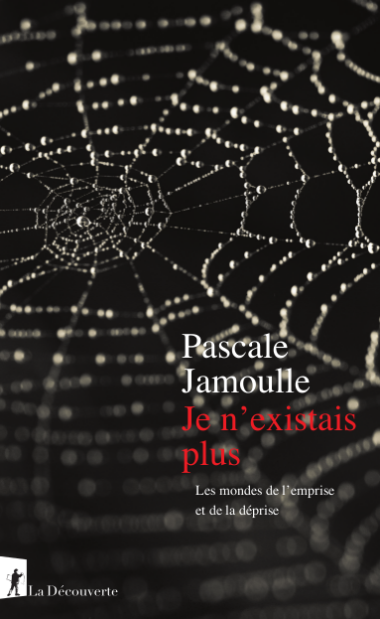 |  | Le montant de l’inscription a été fixé à 25 euros. Il comprend un exemplaire de l’ouvrage de Pascale Jamoulle : « Je n’existais plus. Les mondes de l’emprise et de la déprise » (La Découverte, 2021) et son envoi par la poste (pour la Belgique) après l’elabo.  L’aspect financier ne doit pas être un frein à la participation. Les intervenants inscrits peuvent diffuser le lien à la journée à leurs étudiants/publics concernés. Mais les ouvrages sont réservés aux inscrits.
 |  | Si les mesures sanitaires nous permettent d’organiser la séance en présentiel, nous recontacterons les inscrits début Avril.

PROGRAMME :
14h00 - Présentation de la journée d’étude et des partenaires
Béatrice Bosschaert (Sociologue, Le Grain) et Xavier Briké (anthropologue LAAP/Le Méridien/UCL)
14h05 -15h00 – Décoder les nœuds de l’emprise intrafamiliale et les processus de déprise
Prof. Pascale Jamoulle, anthropologue (UCL/Laap et à l’UMONS/Sciences de la famille), autrice de l’ouvrage « Je n’existais plus ». Les mondes de l’emprise et de la déprise. » (La Découverte, 2021).
Pendant sept ans, elle a mené une enquête de terrain pour mieux comprendre les systèmes d’emprise, les risques de passages d’une emprise à une autre, ainsi que les dynamiques de déprise. Elle se centrera ici sur l’emprise intra-familiale et les parcours d’émancipation. Son intervention sera rythmée par la lecture d’extraits de son livre.
Questions/Réponses/Débats (10’)
Pause
15h20 - 15h40 - Prévenir l’emprise. Déjouer les effets de l’enfermement et du silence dans les lieux de vie en mobilisant des ressources.
- Quand le confinement mobilise l’inventivité des enseignants.
Yolande Verbist, anthropologue et assistante sociale (Ecole des Moineaux – Henallux)
La crise sanitaire mobilise la ténacité et l’imagination des équipes éducatives. Elles tentent de continuer à établir des relations avec les enfants et leurs parents enfermés. Pour poursuivre leurs missions de transmission et relier les familles au monde extérieur, elles imaginent de nouveaux dispositifs créatifs, des performances éphémères.
- Quand des Services de Santé mentale sortent de leurs murs
Manu Goncalves, coordinateur du SSM Le Méridien et président de la LBSM)
La crise confine les sans (abri, papiers, protection, soins, emplois, revenus …) dans des foyers et des squats où l’abandon social, les violences et les souffrances psychosociales sont invisibles. Des SSM investissent ces lieux de vie, luttent avec les collectifs contre les effets de la déshumanisation vécue.
15h40 - 16h05 – Pour déjouer les violences intrafamiliales, mobiliser des collectifs et des réseaux
- Malgré le confinement, offrir une protection inconditionnelle.
Yamina Zaazaa ( co-directice du Centre de prévention des violences conjugales et familiales, assistante sociale et conseillère conjugale et familiale) en dialogue avec une experte du vécu.
Des réseaux socioprofessionnels et des collectifs de pairs se connectent pour offrir une protection aux victimes de violences intra-familiales, dont des femmes en irrégularité de séjours. Ils ouvrent de nouveaux lieux d’accueil comme les hôtels.
- Comment l’aide à la jeunesse a-t-elle pu déjouer des situations d’emprise et d’abus intra-familiaux en contexte de confinement.
Justine Masseaux, anthropologue (Laap - Abaka)
Autrice d’une recherche participative dans l’aide à la jeunesse sur les parcours de jeunes impactés par la crise Covid.
Questions-Réponses-Débats (30’)
16h35 – 16h50 – Pour protéger les femmes et les enfants vulnérables au-delà du contexte sanitaire, de l’itinérance à l’accès aux droits
Selma Benkhelifa, avocate spécialisée en droit des étrangers et chargée de cours à l’HELB ILya Prigogine
L’accès aux protections suppose de revisiter les cadres législatifs actuels. Ainsi, des conjoints utilisent la violence administrative faite aux femmes en difficulté de séjour pour les mettre sous emprise.
Questions-Réponses-Débats (10’)
17h-17h15 - Conclusion : Véronique Georis (anthropologue, Le Grain et Emmanuel Nicolas (anthropologue et assistant social, enseignant à la Helha).

Une co-organisation :
